АККОРДЫ ДВУГАЛОСИЯ
Октава (Тремоло «OGEAN STAR» ключ С.)
Озвучивать две ноты в октаву при исполнении главной ноты +4 С’’, так же просто, как и терцию. Не обходимо взять гармошку в рот так, чтобы во рту оказалось 7 каналов. Озвучивая, как трезвучие не обходимо выдвинуть (расслабленный) язык и заблокировать каналы так, что бы струя воздуха прошла в каналы с одинаковыми нотами, разных октав. Например С’’ (до) средней октавы и С’ (до) низкой октавы, Т.Е. ОКТАВА ( C’’ C’)
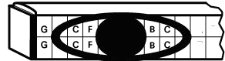
+1G -1D’ +2C’ -2F +3E’ -3A’ +4G’ -4В’ +5C’’
Таким же образом озвучивются октаы и на ругих моделях Тремолы.
КВИНТА.
Освоив Октаву, озвучить Квинту очень легко, имея во рту (как при трезвучии)
3-и пары каналов.
Чтобы озвучить КВИНТУ, исполняя главную ноту, к примеру, +6E’’на выдохе или -6 F’’на вдохе необходимо так же расслабить язык и заблокировать не играющие каналы +5 и -5 так, что бы остались открытыми каналы +6 E’’ и +4G’’ на выдохе и на вдохе -6F’’ и -4 B’.
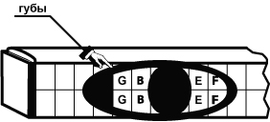
+3G’ -3В’ +4 -4 +5E’’ -5F’’
Освоив выше перечисленные приёмы исполнения ГЛАВНОЙ НОТЫ МЕЛОДИИ С АККОРДАМИ до автоматизма, вы можете приступить к освоению многоголосия. Это значит вы сможете играть сольно, с оркестром, с гитарой, аккомпанировать солисту и делать свои аранжировки любимых мелодий.

